ContaBol — Manual de pruebas de aceptación
Guía paso a paso con datos de ejemplo, resultados esperados y evidencias
Table of Contents

1. Introducción

1.1 Objetivo
Verificar, en un equipo Windows real, que ContaBol instala, abre, registra operaciones contables, comerciales, de inventario, activos, planillas y costos, calcula correctamente los impuestos bolivianos (IVA 13 %, IT 3 %), genera reportes PDF y Excel, cierra y abre gestiones, soporta varias empresas y se puede respaldar y restaurar.

1.2 Alcance y advertencia
El núcleo de cálculo (servicios y reportes) está cubierto por 57 pruebas automáticas ejecutadas sobre SQLite. La interfaz y la conexión a Microsoft Access compilan pero todavía no se habían ejecutado en Windows: este manual es la primera validación real. Por eso cada caso indica qué anotar si algo falla.

1.3 Sobre las imágenes de este manual
- Las imágenes “Reporte real” son salidas genuinas del motor de reportes de ContaBol generadas con datos de prueba (empresa “Comercial Prueba S.R.L.”). Sus cifras pueden diferir de las suyas; lo que debe coincidir es el formato y la lógica.
- Las imágenes “Esquema” son dibujos ilustrativos de la ubicación de los campos; no son capturas. Su pantalla real puede verse algo distinta. En el Anexo A se explica cómo tomar sus propias capturas como evidencia.

1.4 Roles y materiales
Rol | Responsabilidad
Probador | Ejecuta los casos, anota resultado y evidencia
Contador/validador | Confirma que los asientos y cifras son correctos contablemente
Responsable técnico | Analiza los fallos y corrige
Materiales: equipo con Windows 10/11, Access Database Engine instalado, instalador ContaBol_Setup_x64.exe (o x86), este manual, hoja de cálculo para el registro (Anexo B), 2 horas.

1.5 Criterios generales
- Aprobado (✔): el resultado coincide con lo esperado.
- Fallido (✘): diferente. Registre: caso, paso, mensaje exacto de error (captura completa del cuadro) y hora.
- Bloqueado (⛔): no se puede ejecutar por un fallo previo.
- La versión se aprueba si todos los casos críticos (marcados ★) están ✔ y no hay errores de cálculo.
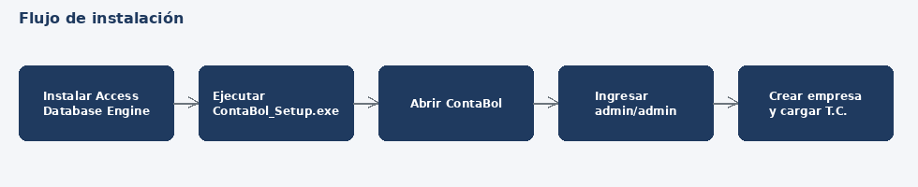
Flujo de instalación y primer uso

2. Preparación del entorno

Caso P1 ★ Instalación
Objetivo: instalar la aplicación.
Pasos
- Verifique la versión de Access Database Engine: Panel de control > Programas y características; debe aparecer “Microsoft Access database engine 2016” (o superior).
- Elija el instalador según la arquitectura de ese motor: ContaBol_Setup_x64.exe o ContaBol_Setup_x86.exe. Si duda, pruebe primero x64.
- Ejecute el instalador (acepte el permiso de administrador). Elija carpeta por defecto y marque “Crear acceso directo en el escritorio”.
- Al finalizar, deje marcada “Ejecutar ContaBol”.
Resultado esperado: el asistente termina sin errores; si el motor Access no se detecta, muestra un aviso (puede continuar y luego instalarlo). Se crea el acceso directo.
Si falla, anote: mensaje del instalador y versión de Windows.

Caso P2 ★ Primer arranque y creación de la base del sistema
Pasos
- Abra ContaBol.
- Si pide la carpeta de datos, elija o cree una carpeta con permisos de escritura, por ejemplo C:\ContaBolDatos (no use la carpeta de instalación en Archivos de programa).
Resultado esperado: aparece la pantalla de ingreso. En la carpeta de datos se crean Sistema.accdb, Datos\ y Backups\.
Si falla, el mensaje ahora detalla la instrucción SQL o el método de creación que falló (lista de intentos ADOX/DAO). Anote todo el texto del mensaje.
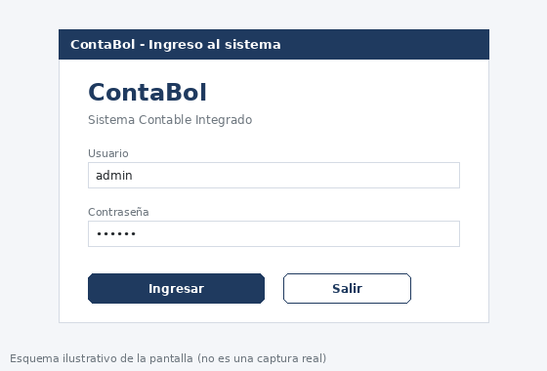
Esquema: pantalla de ingreso

Caso P3 ★ Ingreso y cambio de clave
Pasos
- Usuario admin, contraseña admin. Pulse Ingresar.
- El sistema obliga a cambiar la clave: escriba una nueva (mínimo 6 caracteres según validación) y confírmela.
Resultado esperado: se abre la ventana principal. Una clave débil o que no coincide es rechazada con mensaje claro. Prueba negativa: cierre sesión (Archivo > Cerrar sesión), ingrese con clave errónea → “Usuario o contraseña incorrectos”.
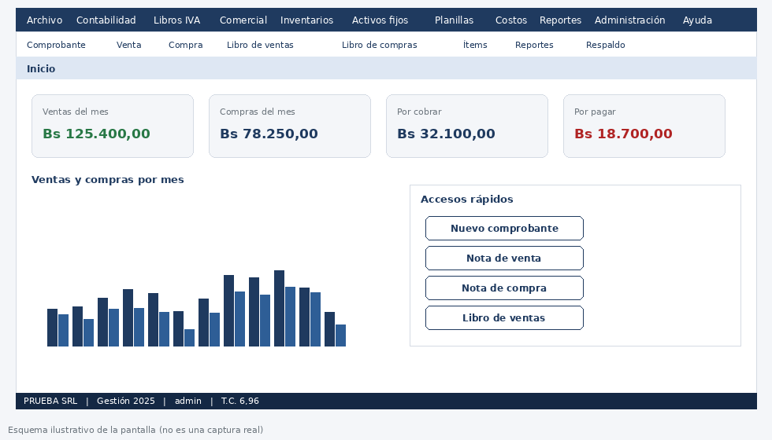
Esquema: ventana principal con menú, accesos rápidos y tablero

Caso P4 ★ Crear la empresa de prueba
Datos
Campo | Valor
Código | PRUEBA
Razón social | PRUEBA S.R.L.
NIT | 1020304050
Dirección / ciudad | Av. Camacho 123, La Paz
Gestión (año) | el año en curso (ej. 2025)
Numeración | Correlativo mensual
Pasos: Archivo > Cambiar de empresa o gestión > Nueva empresa, completar datos, aceptar, y abrir la empresa creada.
Resultado esperado: la barra inferior muestra “PRUEBA S.R.L. | Gestión 2025 | admin”. Se crea el archivo Datos\PRUEBA\2025.accdb y se carga el plan de cuentas boliviano.

Caso P5 Tipo de cambio y UFV
Pasos: Contabilidad > Tipos de cambio y UFV. Agregue:
Fecha | Dólar (Bs) | UFV
01/01 | 6,96 | 2,50000
31/03 | 6,96 | 2,52000
31/12 | 6,96 | 2,60000
Resultado esperado: los tres registros aparecen en la lista. Abra Reportes > Centro de reportes > Tipos de cambio y UFV: debe mostrar los mismos datos.

3. Contabilidad

Caso C1 ★ Plan de cuentas
Pasos
- Contabilidad > Plan de cuentas. Expanda el árbol: Activo, Pasivo, Patrimonio, Ingresos, Egresos.
- Cree una cuenta nueva bajo Gastos de administración: código 5.1.1.99, nombre “Gastos varios de prueba”, tipo movimiento (Sí).
- Intente eliminar una cuenta que ya tenga movimientos (más adelante) → debe rechazarlo.
Resultado esperado: la cuenta nueva aparece y puede usarse en comprobantes; el código duplicado es rechazado.

Caso C2 ★ Comprobante de traspaso (asiento de apertura)
Pasos
- Contabilidad > Nuevo comprobante (Ctrl+N).
- Tipo Traspaso, fecha 01/01, glosa “Aporte inicial”.
- Línea 1: Caja moneda nacional, Debe 50.000,00. Línea 2: Capital social, Haber 50.000,00.
- Guardar.
Resultado esperado: muestra “El comprobante cuadra”; al guardar recibe el Nº 1 del mes. Aparece en Contabilidad > Comprobantes.
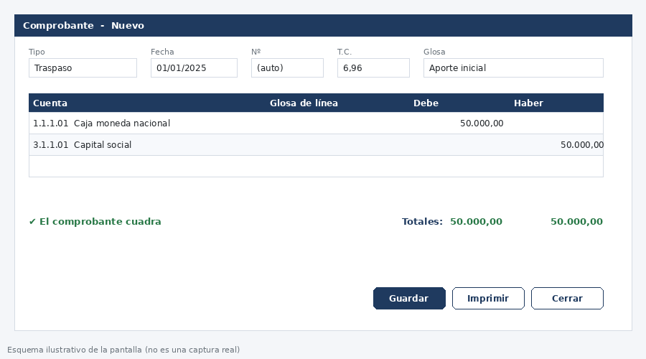
Esquema: comprobante contable
Pruebas negativas
Intento | Resultado esperado
Debe 100 / Haber 90 | No deja guardar: comprobante descuadrado
Línea sin cuenta | Rechazo con mensaje
Fecha fuera de la gestión (año distinto) | Rechazo
Cuenta que no es de movimiento (grupo) | No se puede usar

Caso C3 Comprobante en dólares
Datos: egreso del 15/01 por 100 US$ a T.C. 6,96 de Gastos de administración contra Caja.
Resultado esperado: las columnas Bs muestran 696,00 y las de US$ 100,00; el comprobante cuadra en ambas monedas.

Caso C4 Anular y consultar
Pasos: abra un comprobante del caso C3, pulse Anular, confirme. Resultado esperado: queda marcado “Anulado”; sus importes ya no aparecen en el mayor ni en sumas y saldos; permanece en el listado (no se borra).

Caso C5 ★ Libros y estados contables
Con los comprobantes de C2, C3 (sin anular uno nuevo) y las operaciones de los capítulos siguientes, genere:
- Reportes > Libro diario (parámetros: del 01/01 al 31/12, moneda Bs).
- Reportes > Balance de sumas y saldos.
- Reportes > Estado de resultados y Balance general.
- En cada ventana pulse PDF y Excel.
Resultado esperado
- Libro diario: comprobantes ordenados, con Debe/Haber y totales iguales.
- Sumas y saldos: Total Debe = Total Haber y Total saldo deudor = Total saldo acreedor.
- Balance general: Activo = Pasivo + Patrimonio (incluye resultado de la gestión).
- El PDF abre con encabezado de empresa/NIT y pie con número de página; el Excel abre con importes numéricos.
Reporte real — Libro diario:
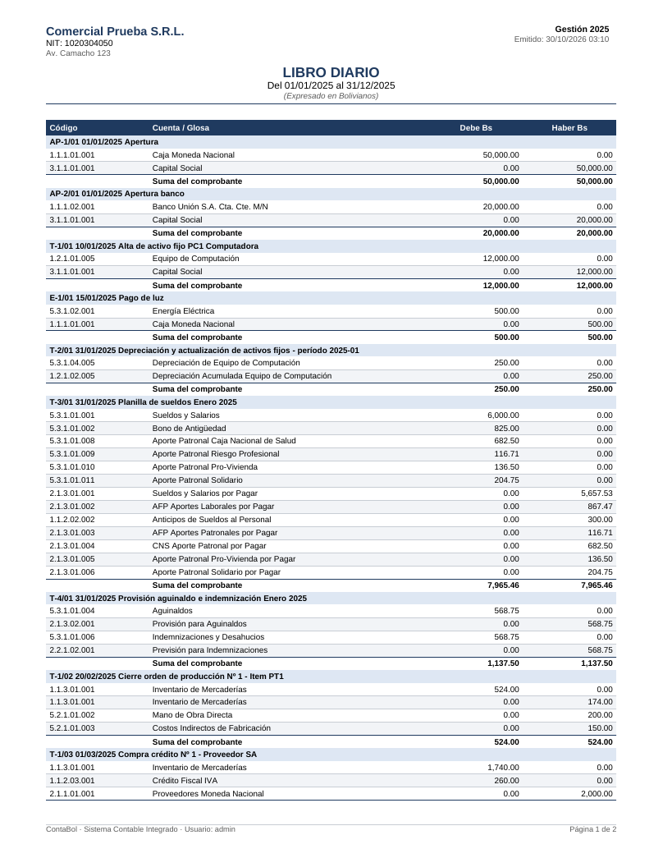
Libro diario
Reporte real — Balance de sumas y saldos:
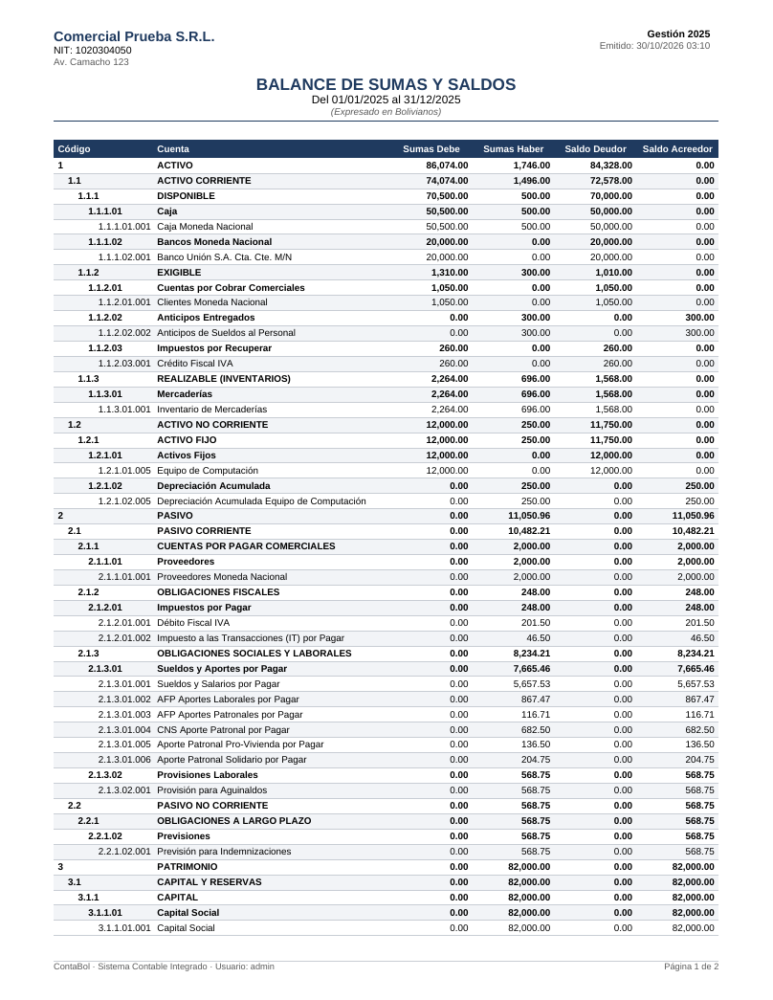
Sumas y saldos
Reporte real — Estado de resultados:
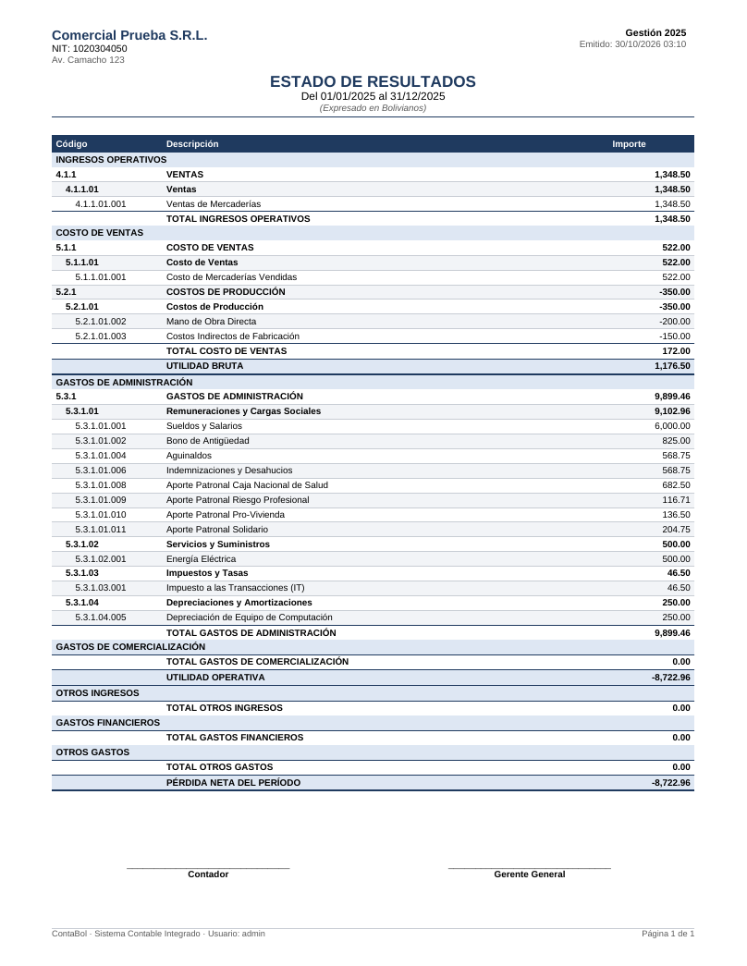
Estado de resultados
Reporte real — Balance general:
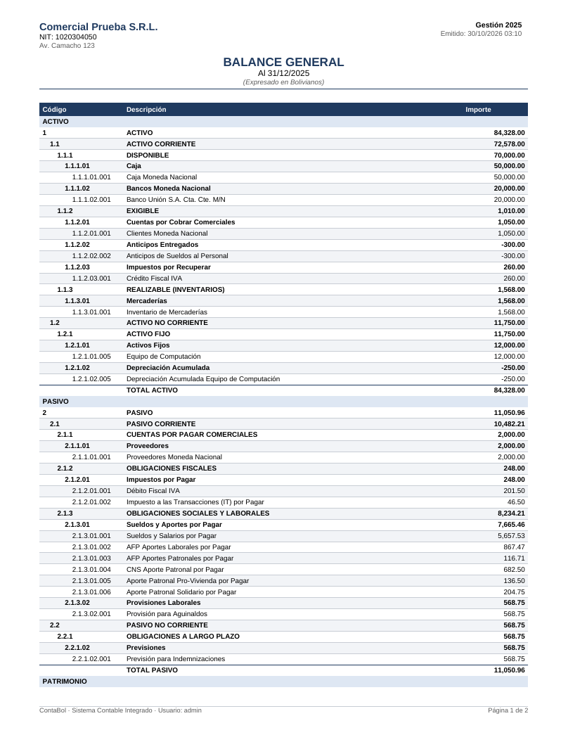
Balance general

Caso C6 Reimpresión de comprobante
Contabilidad > Comprobantes, seleccione uno, Imprimir/PDF. Debe mostrar cabecera, líneas, totales y espacios de firma (elaboró, revisó, aprobó).
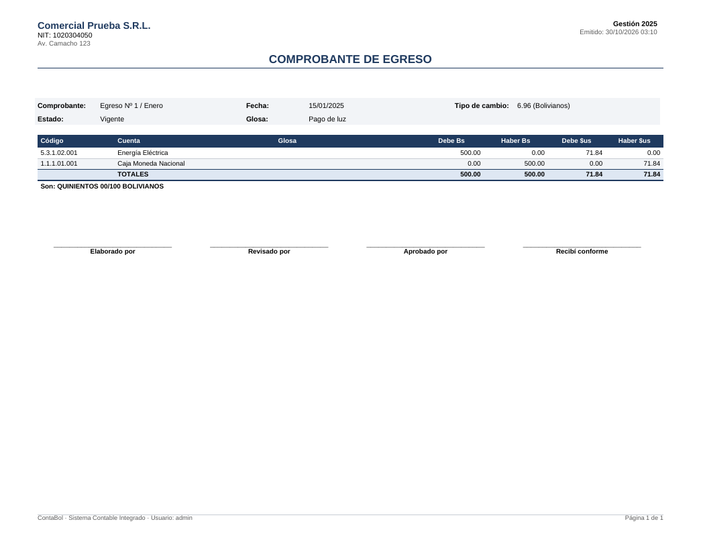
Reporte real — Comprobante impreso

4. IVA e IT

Caso I1 ★ Venta con factura (ejemplo del manual Orion)
Datos: venta al contado, factura Nº 1001, importe total Bs 1.000,00, cliente “CLIENTE UNO”, NIT 1234567.
Pasos: Libros IVA > Libro de ventas (registro) → Nueva → completar → Guardar.
Resultado esperado (asiento generado):
Cuenta | Debe | Haber
Caja | 1.000,00
IVA débito fiscal (13 %) |  | 130,00
Ventas |  | 870,00
Gasto IT (3 %) | 30,00
IT por pagar |  | 30,00
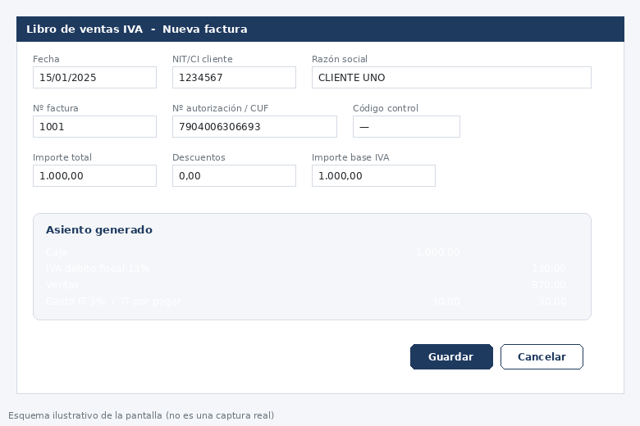
Esquema: registro de factura en el libro de ventas

Caso I2 ★ Compra con factura
Datos: compra al contado, factura Nº 5001 del proveedor NIT 7654321, total Bs 500,00.
Resultado esperado: Crédito fiscal IVA 65,00 (13 % de 500) y gasto/compra 435,00 contra Caja 500,00.

Caso I3 ★ Libros y resumen mensual
Pasos: Libros IVA > Libro de compras IVA, Libro de ventas IVA y Resumen mensual de IVA e IT para el mes de las facturas.
Resultado esperado
- Cada libro lista las facturas con importe total, base, débito/crédito fiscal y totales.
- Resumen: Débito 130,00 − Crédito 65,00 = IVA por pagar 65,00; IT del mes 30,00.
Reporte real — Libro de ventas IVA:
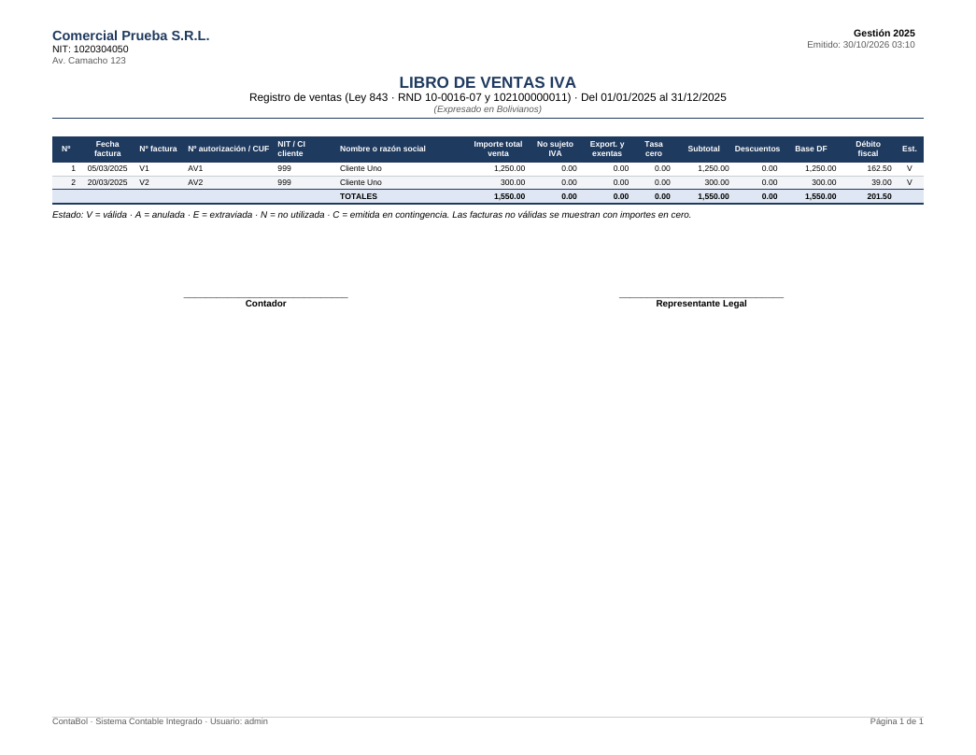
Libro de ventas IVA
Reporte real — Libro de compras IVA:
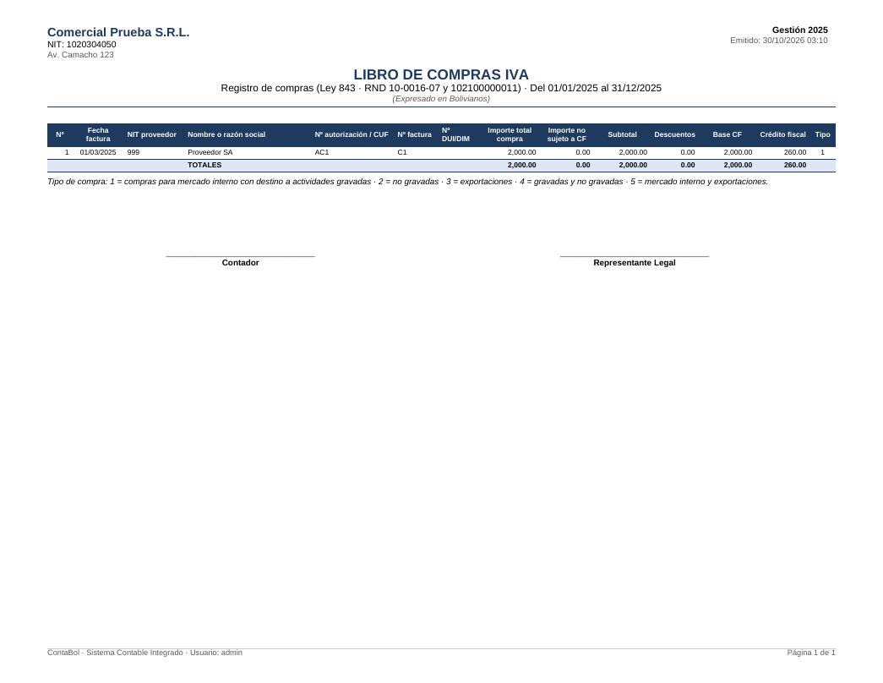
Libro de compras IVA
Reporte real — Resumen mensual de IVA e IT:
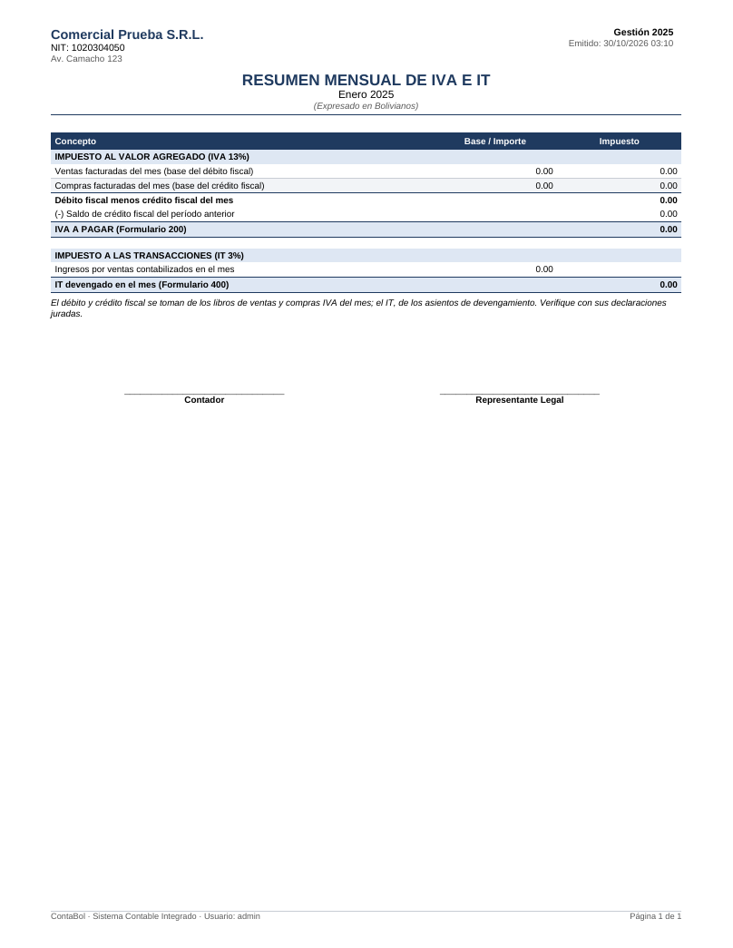
Resumen de IVA e IT

Caso I4 Validaciones del libro
Intento | Esperado
Repetir NIT + Nº de factura + autorización | Advertencia de duplicado
Factura anulada | Se registra con importes en cero y estado A
Fecha de otro mes distinto al del libro filtrado | Aparece en su propio mes

5. Inventarios

Caso V1 ★ Catálogos e ítem
- Inventarios > Tablas auxiliares > Almacenes: crear ALM1 - Almacén central.
- Unidades de medida: crear UN - Unidad.
- Inventarios > Ítems y precios: crear ítem A1 - Arroz 1 kg, unidad UN, precio de venta 10,00, controla stock (Sí).
Esperado: ítem creado y visible en el listado con stock 0.

Caso V2 ★ Stock inicial, compra, venta y costo promedio
Paso | Operación | Cantidad | Costo/precio unit. | Existencias | Costo promedio
1 | Stock inicial (Ajustes, traspasos y stock inicial) | 100 | 5,00 | 100 | 5,00
2 | Nota de compra (Comercial > Nota de compra) | 100 | 7,00 | 200 | 6,00
3 | Nota de venta (Comercial > Nota de venta) | 50 | 10,00 | 150 | 6,00
Esperado: costo de ventas del paso 3 = 50 × 6,00 = 300,00; ingreso por ventas 500,00. En Reportes > Kardex físico valorado del ítem A1: tres líneas y saldo final 150 u / 900,00.
Reporte real — Kardex físico valorado:
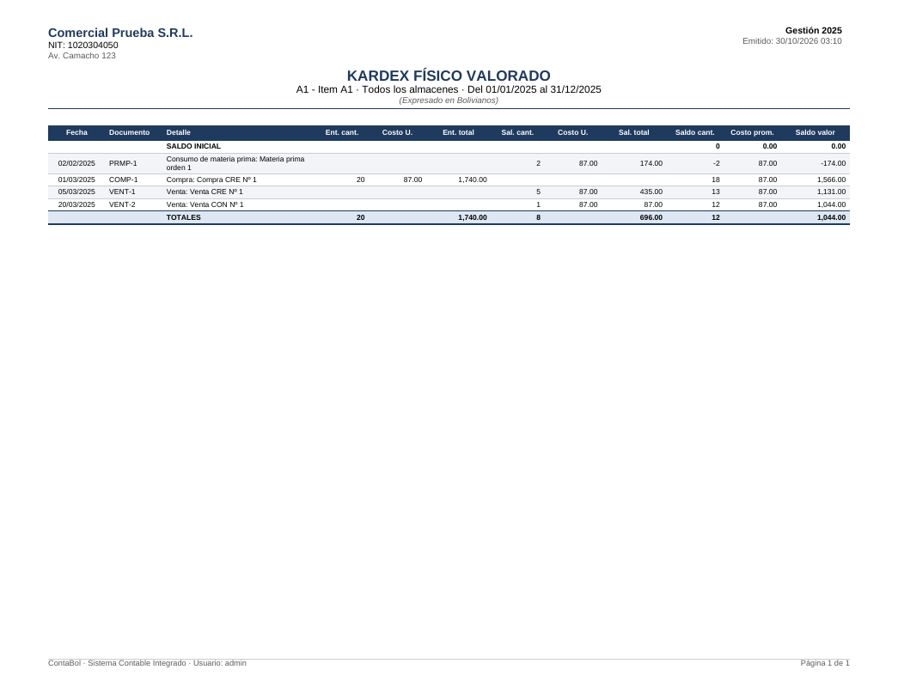
Kardex valorado

Caso V3 Control de stock
Intente vender 500 u de A1. Esperado: advertencia o bloqueo de stock insuficiente (según el parámetro de la empresa) y no se descuenta nada si se cancela.

Caso V4 Traspaso y ajuste
- Traspaso de 20 u de ALM1 a un segundo almacén ALM2: existencias totales no cambian; kardex por almacén muestra salida/ingreso.
- Ajuste de salida de 5 u por merma: existencias 145; se genera asiento a la cuenta de ajuste configurada.

Caso V5 Vencimientos (FEFO)
Cree ítem con control de vencimiento y dos lotes (vence 30/06 y 31/03). Venda 1 unidad. Esperado: consume primero el lote que vence antes (31/03). Productos vencidos y por vencer lista ambos lotes con días restantes.

6. Comercial

Caso M1 ★ Clientes, ventas a crédito y cobros
- Comercial > Clientes: crear “CLIENTE UNO”, NIT 1234567, límite de crédito 5.000.
- Nota de venta a crédito: 10 u de A1 a 10,00 = 100,00 con factura.
- Cobros y pagos: cobro parcial de 40,00 en efectivo.
Esperado: saldo del cliente 60,00. Reportes > Saldos por cobrar y Kardex de cliente muestran 100,00 de cargo, 40,00 de abono y saldo 60,00.
Reporte real — Saldos por cobrar / por pagar:
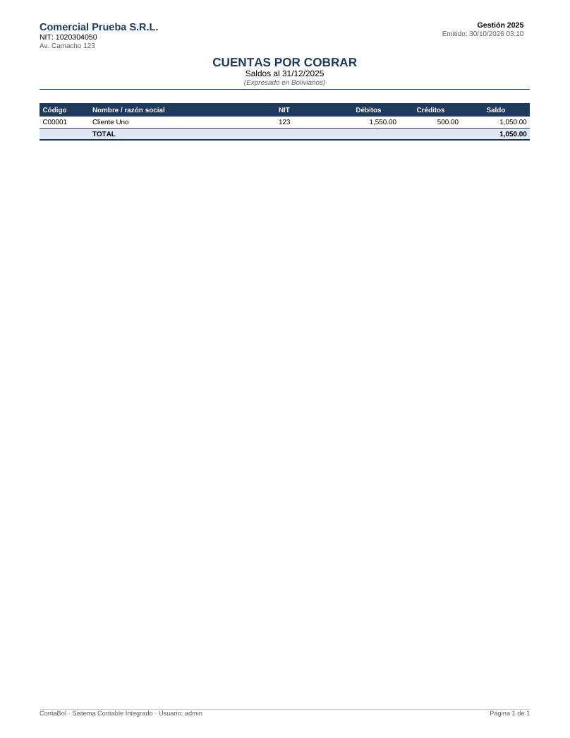
Saldos de terceros

Caso M2 Proveedores y pagos
Compra a crédito 500,00 a “PROVEEDOR SA”; pago de 500,00 → saldo 0 y la compra aparece como cancelada.

Caso M3 Anulación de documentos
Anule la venta de M1 (si no tiene cobros) → se revierten stock, asiento y libro IVA; con cobros aplicados debe exigir anular el cobro antes.

Caso M4 Impresión de notas
Imprima la nota de venta (PDF): número, cliente, ítems, subtotal, total en letras (“Cien 00/100 Bolivianos”).

7. Activos fijos

Caso A1 ★ Alta y depreciación
Datos: activo “Computadora”, grupo Equipo de computación (vida útil 4 años, 25 %), fecha de alta 10/01, valor Bs 12.000,00.
Pasos: Activos fijos > Registro de activos (alta con contrapartida Capital o Caja); luego Depreciación y actualización: mes de enero, Vista previa, y Registrar.
Esperado: depreciación mensual = 12.000 × 25 % / 12 = 250,00; se genera comprobante y la depreciación acumulada sube a 250,00. Sin registrar de nuevo no duplica.
Reporte real — Cuadro de activos fijos:
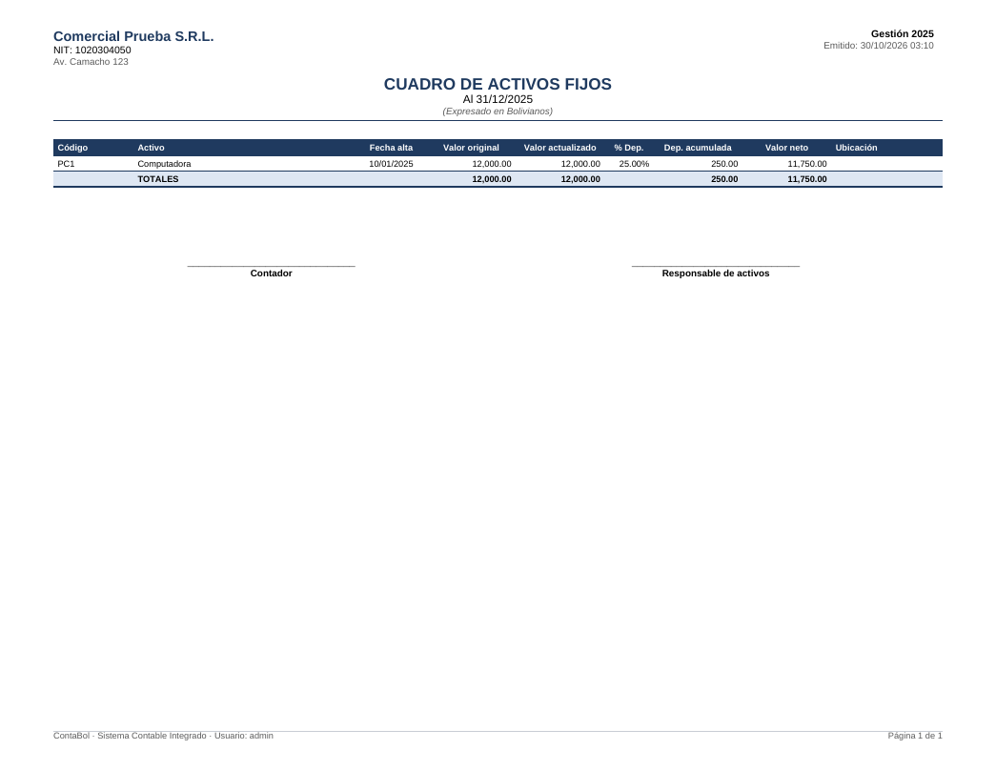
Cuadro de activos fijos

Caso A2 Actualización por UFV
Con UFV al alta 2,50 y a diciembre 2,60, la actualización del valor es 12.000 × (2,60/2,50 − 1) = 480,00 (más la actualización de depreciación acumulada). Verifique que el reporte muestre valor actualizado y que, sin UFV cargada, el sistema avise.

8. Planillas

Caso L1 ★ Empleado y planilla
Datos: empleado “ANA MAMANI”, CI 111, ingreso 01/01/2020, haber básico Bs 6.000,00, cargo Contadora.
Pasos: Planillas > Empleados (alta) → Planillas > Planilla de sueldos → mes enero → Calcular → Cerrar (contabilizar).
Esperado (parámetros por defecto, verifique contra la norma vigente)
Concepto | Valor esperado
Haber básico | 6.000,00
Bono de antigüedad (5 años) | según escala de la ley (5 años = 5 % de 3 SMN)
Aporte laboral AFP (12,71 %) | ≈ 12,71 % del total ganado
Aportes patronales (≈16,71 %) | en Resumen de aportes
Líquido pagable | total ganado − descuentos − anticipos
Reporte real — Planilla de sueldos:
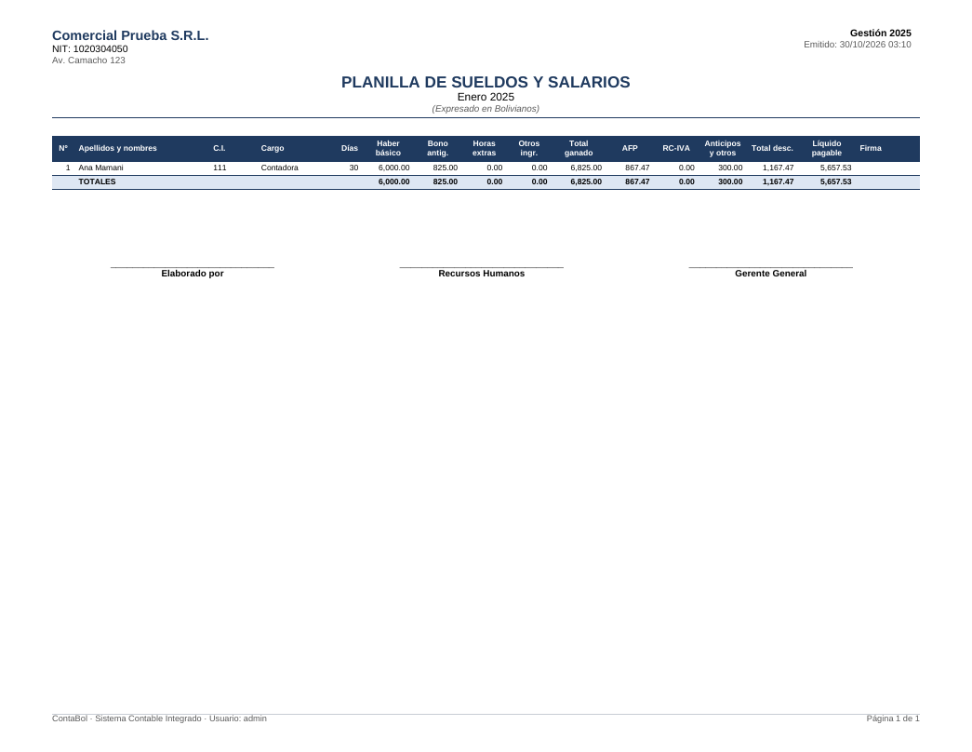
Planilla de sueldos

Caso L2 Anticipos y boleta
Registre un anticipo de 300,00 el 15/01: aparece como descuento en la planilla del mes. Imprima la Boleta de pago (PDF) de ANA MAMANI: debe mostrar ingresos, descuentos y líquido.

9. Costos y producción

Caso K1 ★ Orden de producción
Datos: producto terminado “PT1”, cantidad 10.
- Costos > Órdenes de producción → Nueva orden (almacén de materia prima y de producto terminado).
- Consumo de materia prima: 2 u de A1 (costo promedio vigente).
- Mano de obra: 8 horas del empleado.
- CIF: “Energía eléctrica” 150,00.
- Cerrar la orden con 10 u producidas.
Esperado: costo total = MP + MOD + CIF; costo unitario = total / 10. El PT1 ingresa al inventario por ese costo y la materia prima disminuye. Reporte Hoja de costos muestra los tres elementos.
Reporte real — Hoja de costos:
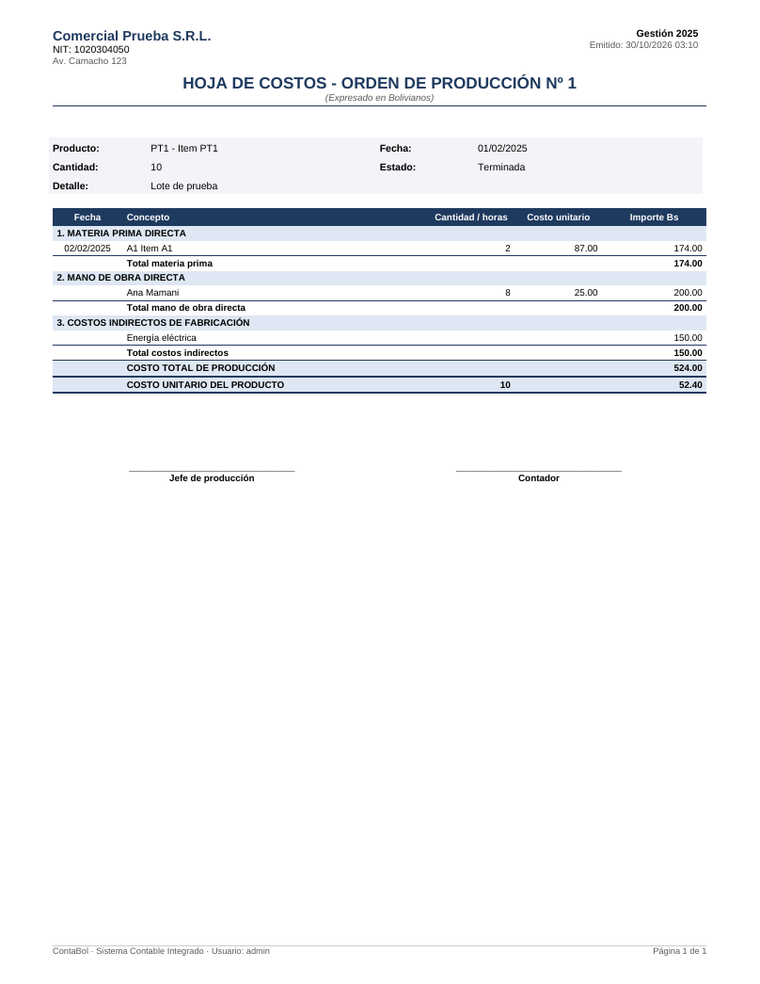
Hoja de costos

10. Bancos, centros de costo y presupuesto

Caso B1 Conciliación bancaria
Registre un depósito y dos cheques; en Contabilidad > Bancos > Conciliación bancaria marque los movimientos que figuran en el extracto. Esperado: saldo según libros ± pendientes = saldo según banco, diferencia 0,00.

Caso B2 Presupuesto
Asigne 600,00 mensuales a la cuenta de luz; contabilice 500,00 en enero. Esperado: Ejecución presupuestaria muestra 83,3 % ejecutado en enero.

Caso B3 Centro de costo
Cree el centro “ADM – Administración”, imputar un gasto y verificar Gastos por centro de costo.

11. Cierre y apertura de gestión
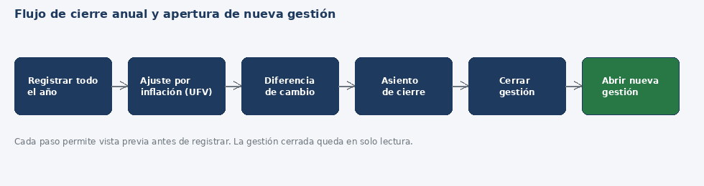
Flujo de cierre anual

Caso G1 ★ Ajustes y cierre
- Contabilidad > Cierre y ajustes de gestión.
- Ajuste por inflación: fecha 31/12 → Vista previa (revisar) → Registrar.
- Diferencia de cambio: T.C. final distinto (ej. 6,96 → 6,96 sin diferencia; pruebe 7,00) → vista previa → registrar.
- Asiento de cierre: Generar asiento de cierre → las cuentas de ingresos y egresos quedan con saldo 0 y el resultado pasa a Resultado de la gestión.
- Cerrar la gestión.
Esperado: cada paso genera su comprobante. Con la gestión cerrada, intentar crear un comprobante o factura es rechazado; los reportes siguen funcionando.

Caso G2 ★ Apertura de nueva gestión
Cierre y ajustes > Abrir nueva gestión (año siguiente). Acepte abrirla.
Esperado
- Existe Datos\PRUEBA\<año+1>.accdb.
- Hay asiento de apertura; el balance de apertura cuadra y coincide con el balance de cierre (el resultado pasa a resultados acumulados).
- Existencias iniciales igual a las finales (A1 con su costo promedio).
- Saldos de clientes y proveedores iguales al cierre.
- Activos fijos trasladados con su depreciación acumulada.

12. Multiempresa y consolidación

Caso E1 ★ Aislamiento
Cree la empresa “FILIAL S.R.L.”, registre un comprobante de 1.000,00. Cambie entre empresas con Archivo > Cambiar de empresa o gestión. Esperado: los datos de cada empresa son independientes (plan, comprobantes, terceros).

Caso E2 Consolidación
Contabilidad > Consolidación de empresas: marque ambas gestiones, rango anual, nivel 5, moneda Bs. Esperado: el balance consolidado suma por código de cuenta; totales = suma manual de ambos balances.

13. Seguridad y auditoría

Caso S1 ★ Roles y permisos
- Administración > Usuarios y permisos: crear usuario consulta con rol Consulta.
- Ingrese con ese usuario. Esperado: menús de registro (comprobantes, ventas, etc.) deshabilitados; sí puede ver reportes.

Caso S2 Bloqueo por intentos
Cinco ingresos con clave errónea → usuario bloqueado; el administrador lo restablece desde Usuarios.

Caso S3 Auditoría
Administración > Auditoría del sistema: aparecen ingresos, comprobantes creados y anulados con usuario, fecha y hora. Exporte a PDF y Excel.

14. Respaldo y recuperación

Caso R1 ★ Respaldo y restauración
- Administración > Copias de seguridad → respaldar la empresa PRUEBA (todas las gestiones). Se crea un .cbk en Backups\.
- Registre un comprobante adicional (anote cuántos comprobantes hay).
- Restaure el respaldo.
Esperado: tras restaurar, el comprobante adicional ya no existe; los demás datos permanecen.

Caso R2 Integridad
Copie el .cbk, modifique un byte con un editor y trate de restaurar la copia. Esperado: rechaza el archivo por falla de verificación (SHA-256) sin tocar los datos.

Caso R3 Respaldo automático
Cierre la aplicación: se genera un respaldo automático en Backups\.

15. Utilitarios y reportes

Caso U1 Verificación
Contabilidad > Utilitarios contables > Verificación y mantenimiento > Verificar contabilidad. Esperado: lista con [OK] para comprobantes cuadrados, balance cuadrado, cuentas de parámetros existentes; [AVISO] si falta T.C./UFV; muestra tamaño del archivo.

Caso U2 Cambio de cuenta y renumeración
Traslade movimientos de la cuenta “Gastos varios” a otra y verifique en el mayor; renumere comprobantes por fecha y verifique el orden.

Caso U3 Compactar
Utilitarios > Compactar base de datos: la aplicación cierra las pestañas, compacta y reabre; el archivo no crece y los datos siguen.

Caso U4 ★ Todos los reportes
Abra el Centro de reportes (F9). Para cada módulo pruebe al menos un reporte y verifique la lista de control:
Control | ✔/✘
Encabezado con razón social, NIT y período
Totales correctos y coherentes con la pantalla
Encabezado repetido en cada página y numeración “Página x de y”
Importes alineados a la derecha con 2 decimales
Excel: importes como número (se pueden sumar) y columnas legibles
PDF y Excel muestran las mismas cifras
Espacios de firma donde corresponde

Caso U5 Importar desde Orion4 (si dispone de datos)
Administración > Importar desde Orion4: elija una carpeta de gestión Orion4, código de la empresa nueva y tipo de correlativo. Esperado: resumen de cuentas, comprobantes, terceros, ítems y facturas importados; compare el total de comprobantes y el balance de sumas y saldos contra Orion4. (Los movimientos de inventario no se migran: cargue stock inicial.)

16. Rendimiento y límites (opcional)
Con una gestión de 20.000 comprobantes de prueba: el listado de comprobantes abre en menos de 5 s, el mayor de una cuenta en menos de 10 s, y Verificar contabilidad informa el tamaño del archivo (Access admite 2 GB por archivo; por eso hay un archivo por empresa y gestión).

Anexo A. Cómo capturar evidencia
- Con la ventana activa pulse Alt + ImprPant (copia solo la ventana) y péguela en Word o en Paint.
- También puede usar la herramienta Recortes de Windows (Win + Mayús + S).
- Nombre cada captura con el caso: C2_comprobante_guardado.png.
- Para errores, capture el cuadro de error completo (incluye la instrucción SQL) y adjunte el archivo de registro si existe en la carpeta de datos.

Anexo B. Registro de resultados
Caso | Fecha | Probador | Resultado (✔/✘/⛔) | Evidencia | Observaciones
P1
P2
P3
P4
P5
C1–C6
I1–I4
V1–V5
M1–M4
A1–A2
L1–L2
K1
B1–B3
G1–G2
E1–E2
S1–S3
R1–R3
U1–U5
Conclusión: ☐ Aprobado ☐ Aprobado con observaciones ☐ Rechazado Firma: ____________________ Fecha: __________

